МІНІСТЕРСТВО ОСВІТИ І НАУКИ УКРАЇНИ
ВІДОКРЕМЛЕНИЙ СТРУКТУРНИЙ ПІДРОЗДІЛ
ЗВО «ВІДКРИТИЙ МІЖНАРОДНИЙ УНІВЕРСИТЕТ РОЗВИТКУ ЛЮДИНИ «УКРАЇНА»
БРОВАРСЬКИЙ ФАХОВИЙ КОЛЕДЖ

ЦИКЛОВА КОМІСІЯ ДИЗАЙН

МЕТОДИЧНІ РЕКОМЕНДАЦІЇ ДО ПРОЦЕСУ СТВОРЕННЯ САМОСТІЙНИХ ЗАВДАНЬ
здисципліни«Основи композиції»
для студентів зіспеціальності022«Дизайн»

викладач
Тропіна Анна Юріївна

Бровари – 2023
Зміст

- Вступ
- Теми самостійноїроботистудентів
- Методикапроведеннянавчальноїсамостійноїроботи
- Карта самостійноїроботи студента
- Поетапне виконання самостійної роботи
- Тестовізапитання до заліку
- Рекомендована література

- ВСТУП

Однією із важливих складових вивчення «Основ композиції» є самостійна робота студентів. Під час навчального процесу вона сприяє активізації засвоєння студентом знань та їх реалізації, а також формує вміння навчатися. Самостійна робота є основним засобом набуття знань у вільний від занять час.
Методичні рекомендації щодо забезпечення самостійної роботи дають можливість студентам глибше ознайомитися з темами або окремими питаннями, які не були винесені на практичні заняття. Вони передбачають опанування в повному обсязі навчальної програми та формуванню самостійності як особистісної риси та важливої професійної якості, сутність якої полягає в умінні систематизувати, планувати та контролювати власну діяльність.
Завданням самостійної роботи студентів є засвоєння певних знань, умінь, навичок, закріплення та систематизація здобутих знань, їх застосування при виконанні практичних завдань.
В процесі викладання дисципліни в студентів повинно формуватися творче мислення та вміння самостійно виконувати творчі завдання. Головна мета вивчення дисципліни – оволодіння студентами засобами, прийомами, принципами композиційної побудови, формування усвідомленого ставлення до процесу художньої творчості, а також розвиток смаку.
Особистісно-орієнтована технологія навчання, естетичне виховання та творча особистість педагога, безперечно, є тими важливими чинниками, які сприяють формуванню і розвитку творчих здібностей студентів, підготовці їх до самостійної професійної діяльності.

- ТЕМИСАМОСТІЙНОЇРОБОТИСТУДЕНТІВ

№  з/п | Назва теми | Кількість  годин
1 | Симетрія у творах образотворчого мистецтва | 20
2 | Асиметрія у творах образотворчого мистецтва | 20
3 | Стилізація як метод спрощення природніх форм | 20
4 | Ритми в природі і в мистецтві. Побудова стрічкових орнаментальних мотивів з геометричних форм. | 20
5 | Ритми в природі і в мистецтві. Замкнене орнаментальне зображення в поверхневій стилізації | 20
6 | Стилізація природніх форм. Декоративна стилізація | 20
7 | Роль асоціативного шрифта у декоративно-оформлювальному мистецтві. | 20
8 | Художня та інформативнафункціяобкладинки книжки | 20
9 | Створення інформаційного плакату художніми засобами в поєднанні різноманітних технік виконання | 20
10 | Стилізація як метод спрощення природніх форм в рапортній композиції | 20
11 | Формотворення як виражальний засіб у дизайні. Анімалістика у стрічковій, рапортній, центричній композиції | 20
12 | Сітчасті рапортні композиції на основі геометричних елементів, їх єдність та підпорядкованість у рапортній композиції | 20
13 | Нюанс у статичній композиції: роль форми, розміру, кольору у передачі нерухомості | 20
14 | Динаміка у творах мистецтва як один з головних законів композиції | 20
15 | Створення власної композиції на основі здобутих знань і навиків | 20
Разом |  | 300

- МЕТОДИКАПРОВЕДЕННЯНАВЧАЛЬНОЇ
САМОСТІЙНОЇ РОБОТИ
Завдання, що пропонуються, оптимально поєднують творчу і практичну діяльності. На творчих заняттях студент може придумати ескіз будь-якого виробу, а потім виконати своїми руками задумане. Він стає творцем власних фантазій.
Самостійна робота студентів з дисципліни “Основи композиції” становить приблизно 2/3 часу, необхідного для виконання основної освітньої програми з урахуванням рекомендацій Міністерства освіти та науки України щодо кількості годин аудиторних занять на тиждень. Зміст самостійної роботи визначається навчальною програмою дисципліни, методичними матеріалами, завданнями викладача.
Методика проведення навчальної самостійної роботи, як і процес самої творчості, має певні етапи:
1 етап. Занурення в завдання. Цей етап - підготовчий, за значимістю один з найважливіших, оскільки покликаний пробудити інтерес студента до теми. Обов'язковий перегляд відеоряду. У творчому навчальному проекті складно визначити проблему, тому дуже важливо позначити практичне застосування готового виробу - прикраса, оформлення інтер'єру чи екстер'єру, побутове призначення і т.п. Пояснення теоретичного матеріалу за темою завдання, виявлення зв'язків з попередніми темами і паралельними дисциплінами, розуміння ролі, місця та значення даної теми для формування здібностей, навичок і умінь.
2 етап. Наступний крок - формулювання мети і завдання. Метою завжди є знаходження способу вирішення проблеми. Завдання формулюються педагогом в найзагальніших рисах таким чином, щоб вони обов'язково потребували конкретизації, яку повинні виконати студенти. Тоді в студента відбувається особистісне "привласнення" завдання, включається самостійне мислення з пошуку варіантів їх вирішення.При виконанні ескізу необхідно враховувати навички образотворчої діяльності. Наприклад, необхідне знання основ композиції при розробці форми і розміру зображення, а також знання колориту. Якщо не запалити ідеєю, не викликати бажання вирішити проблему, навряд чи будуть задіяні всі ті механізми, які в подальшому повинні працювати, підтримуючи цілеспрямованість, самостійність і творчість.
3 етап. Організація діяльності. На цьому етапі здійснюється планування індивідуальної роботи, підготовка необхідного для роботи матеріалу і приладдя. Студенти продумують не тільки майбутній образ, але і матеріал, конструкцію, якщо передбачається робота в об’ємі. Постановка методичної мети, формулювання конкретного навчального завдання і змісту майбутньої роботи, а також виявлення умов, вимог, обмежень, критеріїв оцінки кінцевого результату.
4 етап. Здійснення діяльності. Цей етап передбачає самостійну творчу роботу студентів. Ескізне опрацювання пропонованого рішення, його обговорення та затвердження педагогом. В процесі втілення ідеї в предметній формі студенти освоюють нові матеріали, технологію роботи з ними. Здійснюючи пошук способів вирішення проблеми проекту, студенти збагачуються новими знаннями, відбувається знайомство з кольорознавством, прийомами декорування (робота фактурними матеріалами, фіксування форми). Виконується і доопрацьовується чистовий оригінал. Знання, отримані в ході такої роботи, засвоюються та негайно застосовуються, що сприяє виробленню стійких мотивів до пізнавальної діяльності.
5 етап.Перегляд виконаних робіт, їх колективне обговорення і обґрунтування виставленої оцінки. Презентація необхідна для завершення роботи, демонстрації результатів, для аналізу зробленого, самооцінки і оцінки з боку. На цьому етапі за допомогою рефлексивного аналізу кінцевий результат з'єднується з початком роботи, тобто порівнюється те, що вийшло, з тим, що було задумано. Студенти публічно представляють результати своєї роботи, аргументують вибір творчого і технологічного рішення завдання, аналізують, наскільки виготовлений виріб вдало розкриває образ, вносять пропозиції щодо поліпшення проектного рішення.
Можливість отримання визнання результативності самостійної творчої роботи сприяє самоствердженню, підвищує самооцінку особистості. Студентам завжди хочеться показати свою роботу одноліткам і дорослим і отримати від них підтвердження своєї значущості, компетентності, успішності. При оцінюванні роботи одним з критеріїв є самостійність рішення і оригінальність. Це вчить сміливості при виході за рамки звичних або авторитетних уявлень, поглядів, способів мислення. І разом з тим вони вчаться обережності, самовідданості і критичності в оцінці нових творінь.
6 етап. Проведення аналізу найбільш значущих питань, пов'язаних з утриманням запропонованої теми та виявлення оптимальних напрямів, методів, засобів вирішення поставлених завдань.
Порівняння матеріалів пошуку і виконання завдання дозволяє виявити ступінь розуміння студентом суті поставленого завдання, його образне уявлення про кінцевий результат роботи і вміння втілити своє уявлення в конкретні художньо виразні форми. Єдність цих складових узагальнює, по суті, успіх в досягненні професійної грамотності і розвитку творчих здібностей студентів. Умовами, що визначають високу ефективність навчання, є: педагогічна майстерність викладача, наявність добре обладнаної аудиторії і засобів навчання, опора на творчу розумову діяльність студентів, вміле поєднання загальних і конкретних умов, що створюють необхідний клімат на заняттях.

- КАРТА САМОСТІЙНОЇ РОБОТИ СТУДЕНТА

Змістовий модуль та теми курсу | Академічний контроль | Бали | Термін  виконання (тижні)
1 семестр
Симетрія у творах образотворчого мистецтва | Практичне заняття | 28 | 5
Асиметрія у творах образотворчого мистецтва | Практичне заняття |  | 5
Стилізація як метод спрощення природніх форм | Практичне заняття |  | 5
Всього: 60 год. | Всього: 28 балів
2 семестр
Ритми в природі і в мистецтві. Побудова стрічкових орнаментальних мотивів з геометричних форм. | Практичне заняття | 28 | 5
Ритми в природі і в мистецтві. Замкнене орнаментальне зображення в поверхневій стилізації | Практичне заняття |  | 5
Стилізація природніх форм. Декоративна стилізація | Практичне заняття |  | 5
Всього: 60 год. | Всього: 28 балів
3 семестр
Роль асоціативного шрифта у декоративно-оформлювальному мистецтві. | Практичне заняття | 28 | 5
Художня та інформативнафункціяобкладинки книжки | Практичне заняття |  | 5
Створення інформаційного плакату художніми засобами в поєднанні різноманітних технік виконання | Практичне заняття |  | 5
Всього: 60 год. | Всього: 28 балів
4 семестр
Стилізація як метод спрощення природніх форм в рапортній композиції | Практичне заняття | 28 | 5
Формотворення як виражальний засіб у дизайні. Анімалістика у стрічковій, рапортній, центричній композиції | Практичне заняття |  | 5
Сітчасті рапортні композиції на основі геометричних елементів, їх єдність та підпорядкованість у рапортній композиції | Практичне заняття |  | 5
Всього: 60 год. | Всього: 28 балів

5 семестр
Нюанс у статичній композиції: роль форми, розміру, кольору у передачі нерухомості | Практичне заняття | 10 | 5
Динаміка у творах мистецтва як один з головних законів композиції | Практичне заняття |  | 5
Створення власної композиції на основі здобутих знань і навиків | Практичне заняття |  | 5
Всього: 60 год. | Всього: 10 балів

- ПОЕТАПНЕВИКОНАННЯ САМОСТІЙНОЇ РОБОТИ
1 етап. Тема та мета завдання
Тема:Ритми в природі і в мистецтві. Поняття ритму. Просторові і структурні ритми в будові живої і неживої матерії. Стилізація природних форм в ритмові та орнаментальні.Побудова стрічкових орнаментальних мотивів з геометричних форм.
Мета:Навчити студентів використовувати метод стилізації природних форм в геометричні, використовуючи ритміку форм в орнаментальному мотиві.

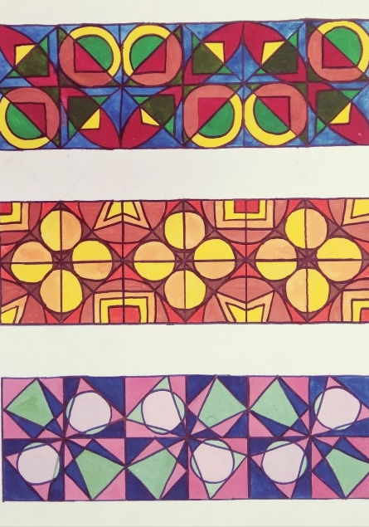

2 етап.Ескізування
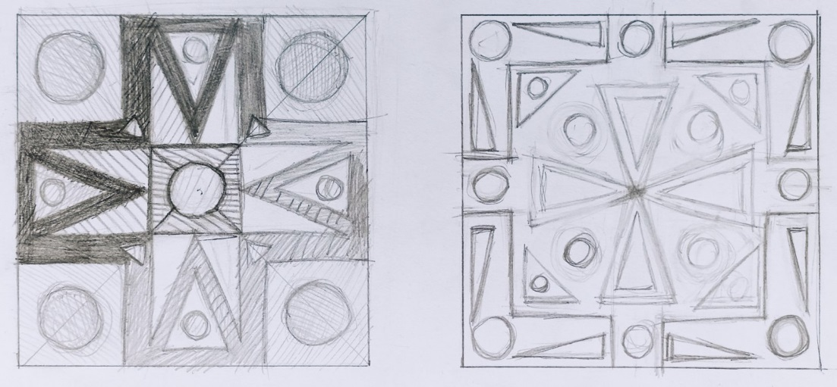

3 етап. Організація діяльності, підбір матеріалу та приладдя

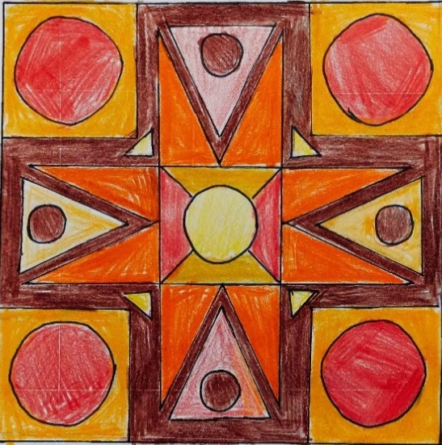

4 етап. Виконання завданняв матеріалі
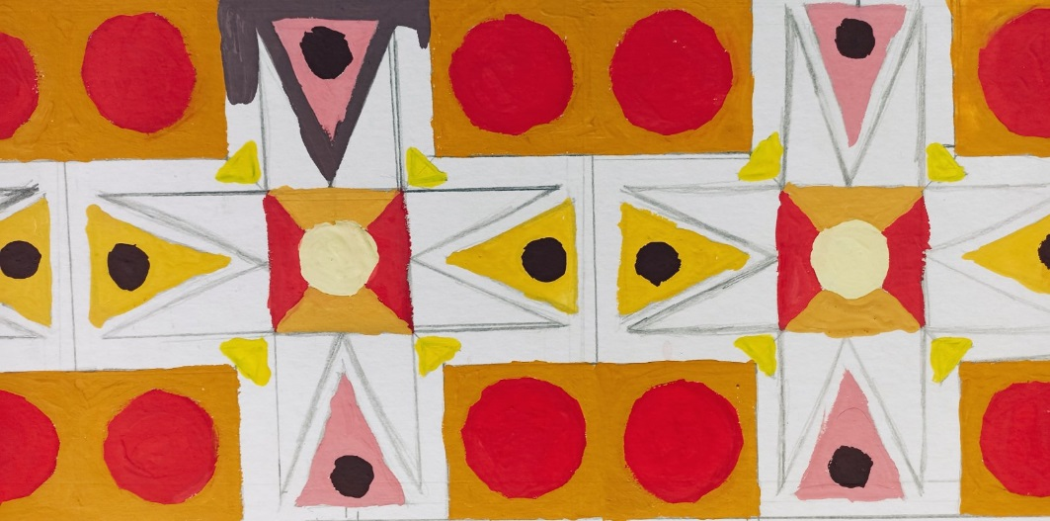
5 етап. Перегляд виконаного завдання
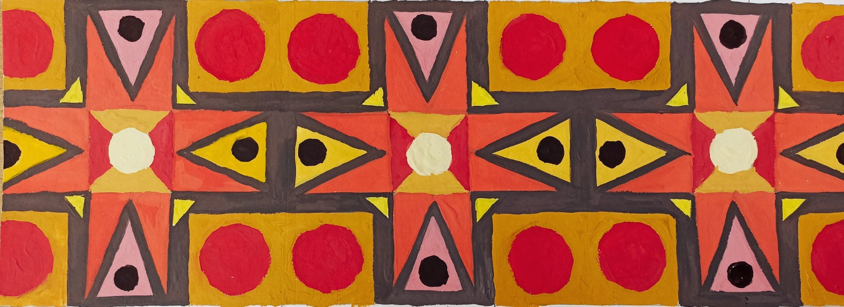

6 етап. Проведення аналізу завдання
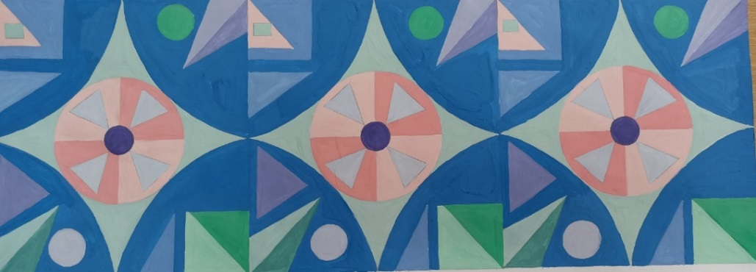
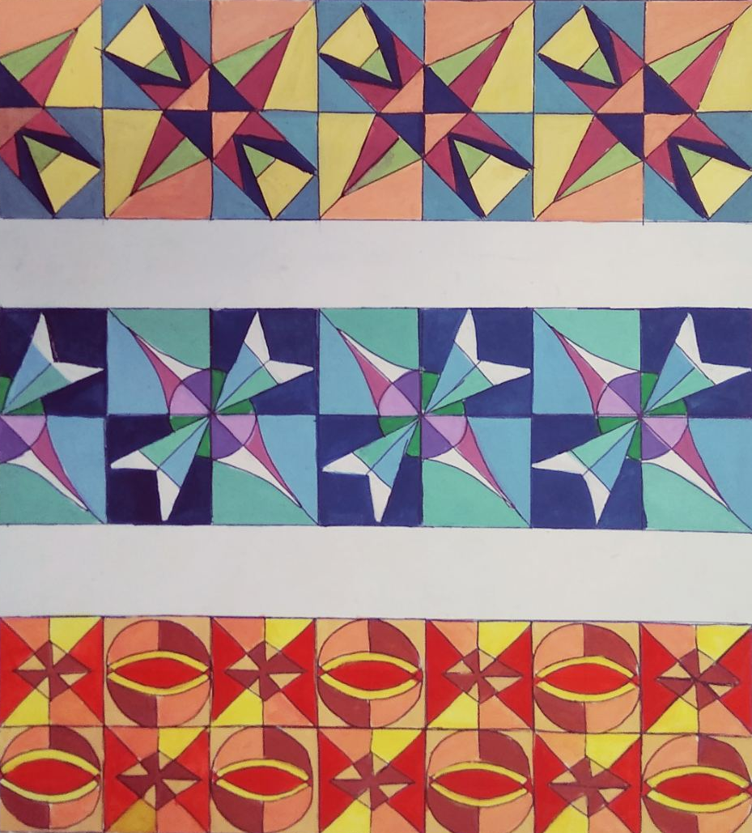
- ТЕСТОВІ ПИТАННЯ ДО ЗАЛІКУ
- Дайте визначеннятерміну «композиція»
а) навчальнадисципліна (предмет)
б)творчийпроцес (компонування)
в) результат творчої праці (твір мистецтва)

- Обрати значеннятерміну «акцент»?
а) невелика за розмірами форма, щовизначаєнайсуттєвішучастину
в структуріцілого
б) цеспіввідношення (взаємназалежність) частинміж собою і цілим
в) максимальназмінаякостей одного зображуваноговідносноіншого

- Щотакеасиметрія?
а) рівність форм, частин цілого відносно точки, вісі чи площини.
б) відчуття спокою, рівноваги, яке виникає при спогляданні
правильно поставленої фігури відносно формату
в) відсутність рівності форм, існування центру, вісі, площини

- У вашомурозумінніпоняття «контраст» це:
а) рівність форм, частинцілоговідносно точки, вісічиплощини
б) незначна, мінімальнарізницяміжпорівнюванимиоб’єктами
в) максимальназмінаякостей одного зображуваноговідносноіншого
- Щотаке фактура?
а) сукупністьлітер, цифр, знаків, якіслугуютьтехнічнимзасобомвідтвореннямови
б) властивістьповерхніформи
в) максимальна змінаякостей одного зображуваноговідносноіншого

- Якіознакирівноваги в композиції?
а)співвідношенняміжвзаємозв’язанимичастинами
б)співвідношення (взаємназалежність) частинміж собою і цілим
в) максимальна змінаякостей одного зображуваноговідносноіншого

- Обрати значеннятерміну «домінанта»?
а) максимальназмінаякостей одного зображуваноговідносноіншого
б) наявністьконтрастної, за фізичнимичиемоційнимивластивостями,
відносноіншихелементівформи
в) співвідношення (взаємназалежність) частинміж собою і цілим

- Щотакесиметрія?
а) рівність форм, частинцілоговідносно точки, вісічиплощини.
б) відсутністьрівності форм, існування центру, вісі, площини
в) відчуття спокою, рівноваги, яке виникає при спогляданні правильно поставленоїфігуривідносно формату

- У вашомурозумінні «нюанс» це?
а) незначна, мінімальнарізницяміжпорівнюванимиоб’єктами
б) максимальна змінаякостей одного зображуваноговідносноіншого
в) відчуттярухливості, композиційноїактивності, нестійкостіформи
- Як ви розумієте термін «стилізація»?
а) процесузагальнення предмета за формою та кольором, наданняйому рис декоративного образу
б) максимальна змінаякостей одного зображуваноговідносноіншого
в) співвідношення (взаємназалежність) частинміж собою і цілим.
- Якіознакирівноваги в композиції?
а)співвідношенняміжвзаємозв’язанимичастинами
б)співвідношення (взаємназалежність) частинміж собою і цілим
в) максимальна змінаякостей одного зображуваноговідносноіншого

- Щотаке шрифт?
а) образ, щовиникає в нашійуяві у відповідь на почутеабопобачене
б) сукупністьлітер, цифр, знаків, якіслугуютьтехнічнимзасобом
відтвореннямови
в) властивістьповерхніформи

- Монограма- це:
а) сплетення перших літер імені та прізвища у вигляді вензеля, що
утворюєпевний знак абовізерунок
б) навчальна дисципліна (предмет)
в) образ, що виникає в нашій уяві у відповідь на почуте або
побачене

- Як ви розумієте вислів «геометрична закономірність форми»?
а) можливість поділу її на рівні, без залишку частини відносно якоїсь геометричної ознаки
б) повторення однакових елементів та інтервалів між ними
в) образ, що виникає в нашій уяві у відповідь на почуте або побачене

- Щотаке акцент?
а) невелика за розмірами форма, щовизначаєнайсуттєвішучастину
в структуріцілого
б) цеспіввідношення (взаємназалежність) частинміж собою і цілим
в) максимальназмінаякостей одного зображуваноговідносноіншого

- Як вирозумієтезначення слова «художняасоціація» ?
а) максимальна зміна якостей одного зображуваного відносно іншого
б) образ, що виникає в нашій уяві у відповідь на почуте або побачене
в) повторення однакових елементів та інтервалів між ними

- У вашомурозумінні «єдність» це:
а) цецілісність, підпорядкованість і рівновагакомпозиції
б) максимальна змінаякостей одного зображуваноговідносноіншого
в) візерунок, якийскладається з ритмічноповторюванихскладовихелементів

- Плакат- це:
а) афіша, об’ява, щосприймається на відстаніізлаконічнимзакликом
б) сплетення перших літерімені та прізвища у вигляді вензеля, що
утворюєпевний знак абовізерунок
в) навчальнадисципліна

- Щотакедомінанта?
а) максимальназмінаякостей одного зображуваного
відносноіншого
б) наявністьконтрастної, за фізичнимичи
емоційнимивластивостями,відносноіншихелементівформи
в) співвідношення (взаємназалежність) частинміж собою і цілим

- У вашому розумінні «трансформація» це:
а)візерунок, якийскладається з ритмічновпорядкованихелементів.
б) властивість поверхні форми
в)зміна, перетворення виду, форми, істотнихвластивостейчого-небудь

- Що таке орнамент?

а)візерунок, якийскладається з ритмічновпорядкованихелементів.
б) властивістьповерхніформи
в) максимальна змінаякостей одного зображуваноговідносноіншого

- Щотаке ритм?
а) незначна, мінімальнарізницяміжпорівнюванимиоб’єктами
б) повторення однакових елементів та інтервалів між ними
в) вираження спокою, стійкості, рівноваги

- «Рапорт» у декоративно-прикладномумистецтвіце:
а)елемент орнаменту, йогоголовний мотив.
б)максимальна змінаякостей одного зображуваноговідносноіншого
в)відчуттярухливості, композиційноїактивності, нестійкостіформи

- З’єднатиконтрастні пари:
зелений синій
фіолетовий білий
оранжевий червоий
чорний жовтий

- Обрати геометричніформи, якімають динамічний характер, несуть у собі потенційні можливості руху:
трикутник, коло, ромб, трапеція, прямокутник, квадрат, овал

- З’єднатиправильнівідповіді:
хроматичний колір оранжевий
теплий колір білий
холодний колір зелений
ахроматичний колір синій

- Обрати геометричніформи, якімають статичний характер, несуть у собі нерухомість:
трикутник, коло, ромб, трапеція, прямокутник, квадрат, овал.

- РЕКОМЕНДОВАНА ЛІТЕРАТУРА

- Михайло Миколайович Яремків. Композиція: творчі основи зображення. Навчальний посібник.- Тернопіль: Підручники і посібники, 2009.- 112с.
- Антонович Є. А. Збірник практикумів з художньо-графічних дисциплін / Є. А. Антонович, М. А. Щерба, В. А. Шпільчак, Н. І. Саваріна, Л. К. Грач. – Ч. І. : Основи художнього конструювання. Основи композиції. Педагогічна практика. – Івано-Франківськ, 1995. – 150 с.
- Новицька О. Р. Основи композиції: навчально-методичні рекомендації до теоретичних занять з курсу / О. Р. Новицька. – Івано-Франківськ : ВДВ ЦІТ, 2007. – 89 с.
- Станкевич М. Є. Система композиційнихзакономірностей / Є. А. Антонович, Р. В. Захарчук-Чугай, М. Є. Станкевич // Декоративно-прикладнемистецтво. – Львів :Світ, 1992. – С. 243–261.

Інформаційні ресурси

- Композиція у творахобразотворчогомистецтва. Реферат. Osvita.ua. URL:https://osvita.ua/vnz/reports/culture/30327/
- Як стилізуватиприродніформи. Дистанційненавчання.Відеоурок. 11 квіт. 2021 р. Поняття "Стилізація", види та принципистилізації. Прикладитрансформаціївід реального до стилізованого та абстрактного.URL:https://www.youtube.com/watch?v=LQx1ACPyPJQ
- Композиція в декоративному мистецтві.Файл:Книга композиція.doc. 22.02.2016. С. 5.URL: https://studfile.net/preview/5453999/page:5/
- Мистецтво. Дистанційне навчання. Вчитель: Бабій У.В.URL: https://sites.google.com/view/mysteztvo-babiy
- Стилізація - цещотаке? Стилізація в мистецтві .Севідова Ольга Ігорівна. 05.07.2020. URL: https://vseosvita.ua/library/stilizacia-ce-so-take-stilizacia-v-mistectvi-316969.html

